蒙城成长论坛
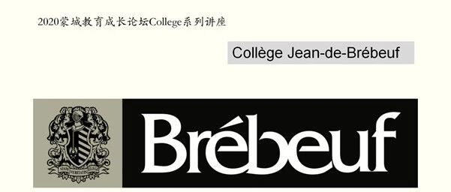

Collège Jean-de-Brébeuf：2020蒙城教育成长论坛CEGEP系列讲座(四)
原创 蒙城成长论坛 MTL Education Forum

点击上方蓝字关注,更多惊喜等着你

金风送爽春华秋实之际，蒙城教育成长论坛在十月和十一月隆重推出《青春有梦 吾心飞扬》线上大型系列CEGEP公益讲座，为中学生详细介绍蒙城六所名校，揭秘CEGEP的那些事儿！

本篇文章和照片均由常青藤学院提供，未经作者允许，严禁转载。

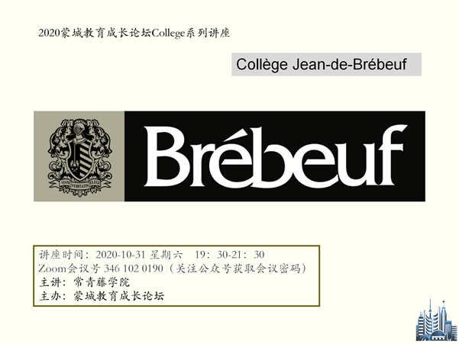

学院概况：
魁北克省最好，最负盛名的学院之一Collège Jean-de-Brébeuf成立于1928年，位于3200 Côte-Sainte-Catherine大街，是一所集中学和大学预科为一体的综合性学院。预科只提供两年制大学预科课程，不提供三年制的职业培训课程。因此绝大部分学生毕业后会进入大学继续深造。学生的群体偏向于当地中产及精英阶层。该学院提供社会科学，文学与传播，健康科学，纯科学与应用科学以及艺术与科学的专业课程。学院除了传统的DEC文凭课程之外，还提供国际学位IB课程。Cégep和中学共用宽大的室内冰球馆、篮球馆、击剑馆、排球馆、健身房以及室外足球场、网球场等体育设施，该学院有70多项社团及文体活动。学院面向Cégep提供住宿选择，可容纳至少160个住宿学生，住宿及膳食价格非常优廉：2020-2021 住宿费用如下：
单人间（34周）：$ 3,100 双人间（34周）：$ 2494
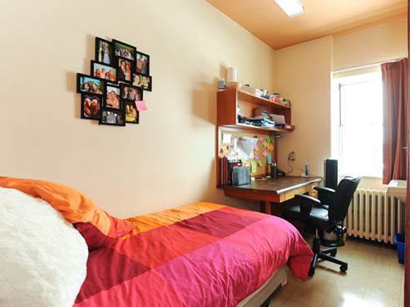

膳食（3餐/天-164天）：$ 2492，中午饭（164天）：$ 1,068
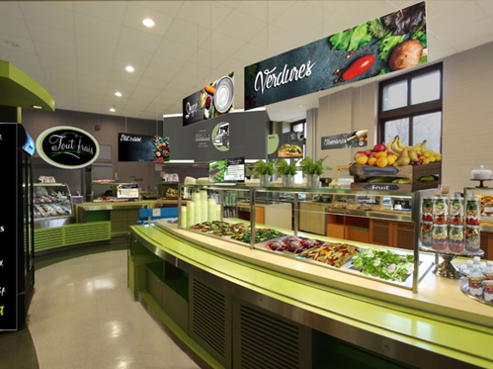

学费明细：
报名费 50 加币
注册费（国际学生除外）200加币
基础设施维护 295加币
年度学费 5,460
IB 课程学生毕业时需要额外交1000多加币的文凭申请费
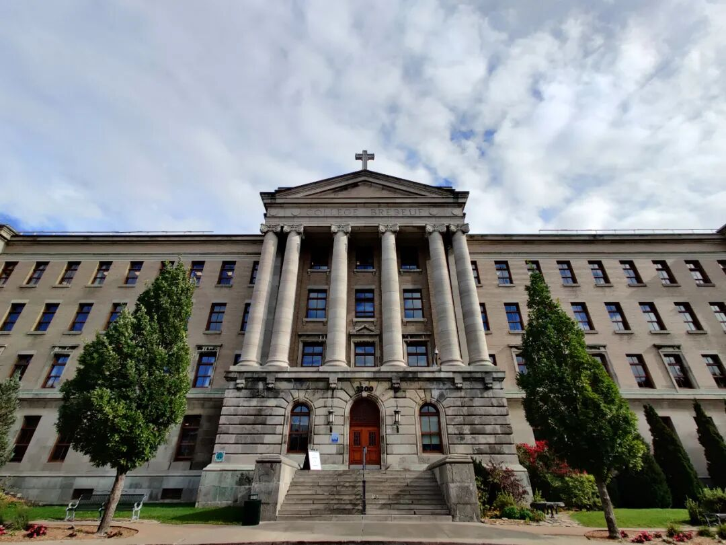

学院优势：
1. 学校有良好声誉，历史悠久，中学排名高，很多律政医商名人校友，可给学生提供强大的校友网络。
2. 教学严谨，基础扎实。70％的Brébeuf学生在两年内成功完成了大学预科学习，而魁省这一比例仅为35％。
3. 学院向魁北克输送了最多的医学和法律专业学生。毕业生受到大学的青睐。毕业生除了R-score有竞争力之外，学院还有专门老师对学生们的面试、作品集整理、撰写申请文书或推荐信等提供帮助。
4. 学院有超过70项社团组织及文体活动。无论您对体育、法律、艺术、科学、环境还是国际事务等领域感兴趣，您都能找到想要的组织和共同爱好的人，激发您的学习激情。学生也可以创建自己的社团组织。
5.在体育方面，Brébeuf是整个魁北克大学网络中精英体育运动员比例最高的学院。
6.虽是法语学校，但学生英文水平不弱，尤其在法语大学很有竞争力。申请英文大学时，机会不输给英文Cégep学生。申请麦吉尔康大这样的本地英文大学不需要提供雅思成绩。
7. 交通便利，可提供优廉的住宿环境。
8. 与高中费用不同，私立大学的学费可以减税。此外，学院每年还发放超过
170,000元的奖学金，其中成绩优异奖学金（110,000元）或经济支持奖学金
（60,000元）学生也可以参加MESRS的贷款和助学金计划。
9.申请分数门槛没有公立Cégep高，但能提供高质量的教学，参与社会活动的机会很多。
10.学院提供优质IB课程。
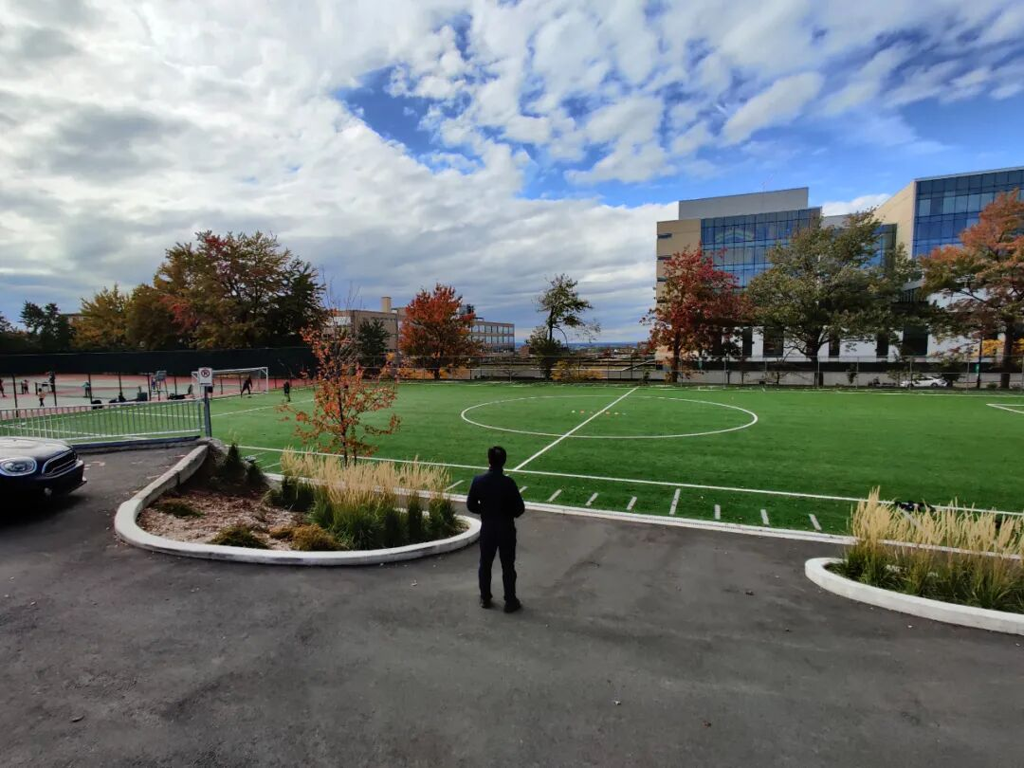

IB课程简介
IB课程即国际文凭组织IBO （International Baccalaureate Organization），是为全球学生开设从幼儿园到大学预科的课程。IB成立于1968年，迄今为止遍布100多个国家。IB课程是富有挑战性并享有较高的国际承认度的，相对而言更难的课程。IB课程设计主要集中在中学的最后两年，通过两年的扎实教育，培养出受全球大学认可并优先录取的精英型人才。英国几乎所有大学都接受IB文凭。牛津、剑桥等世界一流大学也都很欢迎IB学生申请入学。著名学府如哈佛、耶鲁及普林斯顿等常青藤大学很青睐IB课程成绩优异的学生。
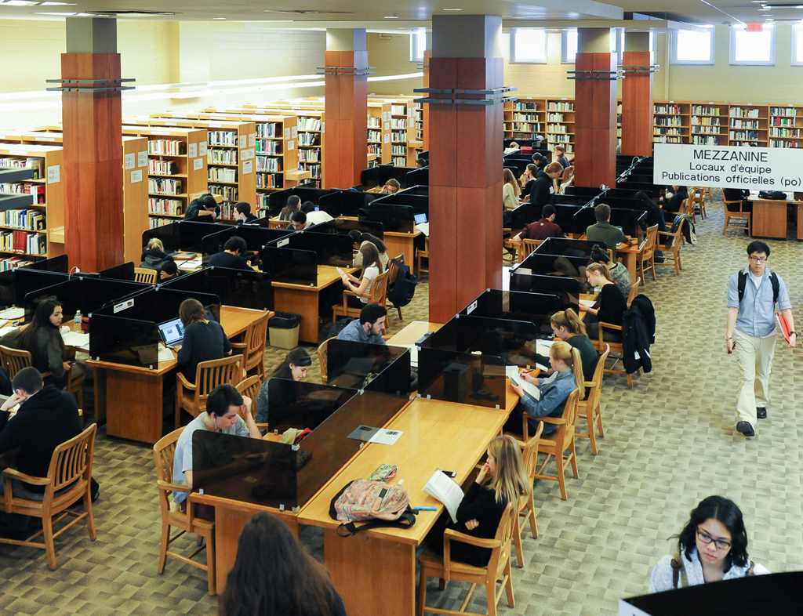

学院的IB课程介绍

1. IB自然科学课程– SCIENCES DE LA NATURE
专业一 Sciences de la santé（健康科学）--未来学习和就业方向是医学、药学、牙科、验光等领域
专业二 Sciences pures et appliquées（纯科学及应用科学）--未来学习和就业方向是工程、物理、化学等领域
99％的学生从IB毕业。在国际考试中，学生排名远高于世界平均水平（IB Nature Science平均分33.8左右）。从2007年至2018年毕业的529名自然科学的毕业生去向是：
- 医学：105人
- 健康科学（医学除外）：110人，其中药学32人
- 工程：90人
- 纯科学（生物科学、精算科学、物理学、化学等）：91人
- 法律：32人
- 建筑和城市规划：12人
- 大多数毕业生选择了蒙特利尔大学（314人），134人选择麦吉尔，34人选择舍布鲁克大学。
录取条件
- 获得DES（高中文凭）
- 完成SN或者ST的中五数学课程
- 完成中四物理科学
- 完成中五物理和化学课程
- 总体平均水平75％以上，科学学科平均水平为75％以上

2.IB人文科学–SCIENCES HUMAINES
专业一 商业管理 Gestion des entreprises，主要帮助学生更好了解企业及其运营管理环境，包括营销、人力资源、财务、会计等。
专业二 经济 Économie，主要学习和研究经济规律，学习宏微观经济、国际关系与经济以及欠发达地区问题等
99％的学生从IB毕业。R-score 平均32.6 左右。从2007年至2018该项目312名毕业生主要去向领域是：
- 管理和行政：118人
- 法律：71人
- 人文科学（国际研究、历史、心理学、哲学、多学科培训）：51人
大多数毕业生选择了蒙特利尔大学（共145人），有107人优先选择了McGill（主要是获得行政，法律或多学科学士学位），还有41人选择了Concordia。
录取条件
- 获得DES（高中文凭）
- 完成SN或者ST的中五数学课程
- 总体平均水平75％以上，数学为75％以上

3. DEC艺术，文学与沟通-Arts, Lettres et Communication
专业一 剧院Théâtre
- 以严谨，敏锐和富于想象力来进行阅读和写作，掌握文学和戏剧文化，与蒙特利尔有名的创作者合作，尝试在专业领域，进行表演和创作戏剧作品。
- 课程：戏剧和表演；学习用肢体和声音表达；舞台语言运用；演绎诠释作品内涵；戏剧制作（设计和表演）；批判地看当代戏剧；当代戏剧练习等。
专业二 数字媒体Médias numériques
- 学习各种设计及媒体软件的基础技术如：图像设计软件，虚拟软件等。学习艺术历史，并开展许多专注于数字创作的项目。
- 课程：视觉传达；网站界面设计和平面设计；图表绘制; 视频编辑和效果处理；动画 ；3D创作和虚拟现实；新媒体的观察等。
专业三 文学和新闻写作Lettres et écriture journalistique
- 阅读与研究广泛多样的文学与文化作品，学习创作并撰写小说和新闻作品，发展写作技巧并培养创造力。
- 课程：文学神话故事；小说和故事；讲故事的艺术；戏剧和诗歌作品；参与文学写作研讨会；学习当前的出版形式；学习著名作者及其作品集；新闻稿学习等。
专业四 视觉艺术与设计Arts visuels et design
- 培养学生在艺术和设计领域发展创造力和勇气，制造三维物体，构思并绘制图型，插画绘制，产品及包装设计，平面制作等。
- 课程：线条，形状和色彩设计；物品，材料和空间设计；绘画和插图设计；物体雕塑设计；绘画及印刷设计；平面设计和作品集；当代艺术；艺术与跨学科实验室。
该系的学生主要被以下大学及专业录取
- 3D动画（Center NAD，Concordia）
- 建筑，视觉艺术（UQÀM，Concordia）
- 电影院（UQÀM，Concordia）
- 传播，计算机艺术（Concordia）
- 图形设计和工业设计（UQÀM，Concordia）
- 法律，新闻学（UQÀM，Concordia）
- 互动媒体（UQÀM）
- 摄影（Concordia）
- 场景设计（National Theatre School，UQÀM）
- 电视（UQÀM）
- 剧院（UQÀM，École nationale de théâtre国家戏剧学校, Conservatoire d’art dramatique戏剧艺术学院）。
录取条件
- 获得DES（高中文凭）。
- 中学平均水平为70％以上

4. DEC人文科学-SCIENCES HUMAINES
专业一 行政管理Profil Administration
为了了解公司的运作方式及其环境、营销管理、财务管理和运营。强调行政管理，经济学和数学。

专业二 外交，法律与国际关系
Profil Diplomatie, droit et relations internationales
为了在全球范围内了解我们的社会，了解二十世纪的外交历史并分析某些影响国际法的问题。强调经济学，历史和政治学。

专业三 个人，文化，正义与法律Profil Administration
为了更好地理解个人行为，心理病理学和正义，社会变迁和一些当前的法律问题（社交媒体和隐私，种族和种族主义）。强调心理学，人类学和社会学。

人文科学课程为想在以下领域发展的学生开设的课程：法律、行政、心理学或其他社会科学领域如人类学、经济学、历史、政治学、社会学等。
- 根据专业不同对数学要求不一样
- 商业、金融和管理学院需要必修四门数学课程。
- 心理学研究必须修三门数学课程
- 法律和大多数社会科学无须修数学课
自2007年以来，该校的人文专业毕业生中有845人注册了管理学院，特别是在蒙特利尔HEC或McGill和Concordia的管理学院。自2007年秋季起，人文专业毕业生有325名继续攻读法律。有40名左右在麦吉尔大学，其余大部分进了蒙大。2007年至2018年期间，人文专业学生中有126人注册了心理学。在与社会科学有关的各种专业中，尤其是国际研究的绝大多数毕业生都上大学。他们中的大多数选择了蒙特利尔大学，也有很多选择Concordia或McGill。人文专业学生平均毕业率30％。Brébeuf的学生毕业率达到59％。
录取条件
- 获得DES（高中文凭）。
- 中学四五年级成绩平均水平为70％
- 如果专业课要求修数学的话，需要完成5年级SN或者ST数学

5. DEC自然科学-SCIENCES DE LA NATURE
专业一 健康科学Sciences de la santé
- 要求学习生物学（2门课程），化学（3门课程），数学（3门课程）和物理（3门课程）。
- 学生能获得像医学院一样的教育设施。设有药品、医学、牙科、验光、营养和理疗专科。
专业二 纯科学和应用科学Sciences pures et appliquées
- 该要求学生学习数学（4门课程），计算机编程（1门课程），化学（2门课程），生物学（1门课程）和物理学（3门课程）。
- 适合未来继续学习工程、数学、天体物理学或计算机科学的学生。
专业三 Eurêk@健康科-Eurêk@ Sciences de la santé
- 该专业的特点是其教学法，笔记本电脑在其中发挥了关键作用。
- 通过电脑科技虚拟实验仿真，建模，应用软件解决实际问题。
- 在实验室中使用探头和传感器等影像设施。
- 掌握语言和掌握理科科研学习方法。
专业四 Eurêk@纯粹科学与应用科学-Eurêk@ Sciences pures et appliquées
- 该专业的特点是其教学法，笔记本电脑在其中发挥了关键作用。
- 通过电脑科技虚拟实验仿真，建模，应用软件解决实际问题。
- 在实验室中使用探头和传感器等影像设施。
- 掌握语言和掌握理科科研学习方法。

自2007年秋季以来，该学院的自然科学课程学生398名继续医学研究。在2007年至2018年之间，按领域分列的Brébeuf毕业生人数：
- 药房143人
- 生物化学120人
- 护理学113人
- 理疗56人
- 牙科55人
在2007年至2018年之间，共有738名Brébeuf毕业生进入了一个或多个工程学院，其中大多数是在Polytechnique。该专业的绝大多数毕业生都上大学。大多数选择蒙特利尔大学和麦吉尔大学。
录取条件
- 获得DES（高中文凭）。
- 完成SN或ST数学中五课程 。
- 完成物理科学（中四），物理和化学（中五）课程。
- 总体平均达到75％，理科专业的水平是72％。

6. DEC-科学，文学与艺术 SCIENCES, LETTRES ET ARTS
该专业的毕业生可以进入大学的所有学院（音乐，舞蹈和视觉艺术除外）。主要从事自然科学和数学，人文科学，艺术，信息和通讯方面继续学习。2007年至2018年的毕业生（337名毕业生）主要分布以下领域：
- 工程：54人
- 药：39人
- 法律：40人
- 建筑和城市规划：27人
- 行政：34人
- 传播或新闻：13人
- 人文科学：56人，其中心理学21人
- 187人毕业生选择了蒙特利尔大学，136人选择麦吉尔。
在麦吉尔大学攻读应用科学或健康科学专业的学生，第一年必须补修物理-电和磁或化学-溶液化学。魁省该专业学生毕业率是69％左右，Brébeuf高达86％！
录取条件
- 获得DES（高中文凭）。
- 完成SN或ST中五数学课程
- 完成物理科学（中四），物理和化学（中五）课程。
- 总体平均水平75％以上，科学学科的平均水平为75％以上。

7. DOUBLE DEC AVEC MUSIQUE带音乐的双DEC
专业一 双DEC音乐与自然科学（200.11）

- 健康科学为职业发展做准备：
- 农艺学•解剖学•听力学•生物信息学•生物学•医学生物学•生物化学•化学
- 整脊•营养学和营养•职业疗法•运动机能学•医学•牙科•兽医•微生物学
- 视光语言治疗•药学•药理学•物理治疗•助产士•护理

- 纯科学和应用科学为以下领域的职业做好准备：
- 精算科学•农业•农业经济学•建筑•生物化学•生物学•生物物理学•化学➢ 工业设计•林业和地理学•工程•自然地理•地质学•计算机科学•数学
- 气象学•微电子学•物理学•大气科学•食品科学•地球科学•统计•城镇规划•生态学

专业二 双DEC音乐与人文科学（300.11）
人文学科研究为从事以下专业
- 行政管理•人类学•考古学•公共传播•社会传播•犯罪学•人口统计学
- 工业设计•建筑设计•环境设计•法律•经济学和政治•学前和初等教育
- 中等教育•学校和社会适应教育•妇女研究•中世纪研究•东亚研究•地理
- 时尚管理•人力资源管理•旅游和酒店管理•历史•职业信息和指导•新闻学
- 运动学•心理教育•心理学•广告•劳资关系•国际关系•国际关系和国际法
- 公共关系•宗教科学•经济学•安全和研究警察•社会学•政治学•社会服务
- 性学•神学•翻译•城市规划

专业三 DEC双重音乐与艺术，文学与传播（500.11）
为艺术，文学和传播专业为职业生涯做好准备。专业方向如下：
- 动画•视觉艺术•建筑•景观建筑•艺术与设计•电影院•交流•政治交流
- 视觉交流•舞蹈•环境设计•室内设计•平面设计•工业设计•卡通•艺术
- 电影研究•艺术史•插图•计算机图形学•新闻•现代语言•文学•市场营销
- 多媒体•博物馆学•摄影•广告•公共关系•剧本•场景学•剧院•艺术疗法•翻译•城市规划

录取条件
- 要进入Double DEC音乐课程，必须同时进入Vincent-d'Indy音乐学校和Jean-de-Brébeuf学院。
- 限额30名学生
- Vincent-d'Indy音乐学校的录取取决于面试。
- Brébeuf要求，获得中学DES文凭分数达到75％以上
- 所需的先决条件因学习计划而异，可参考前面其他相应专业。
DEC音乐和自然科学双学位的录取条件：
- 完成中四中五的TS或SN数学课程。
- 完成中五物理和化学课程。
DEC音乐和人文科学的录取要求：
- 获得DES（高中文凭）。
- 中学四五年级成绩平均水平为70％
- 如果专业课要求修数学的话，需要完成四五年级SN或者ST数学
Jean-de -BrébeufCollege与Vincent-d'Indy音乐学院合作，提供了为期三年的三个课程，使学生可以在音乐大学学习中增加培训。在自然科学，艺术，文学和传播学或人文科学领域拥有完整的大学预科。


讲座主讲方：常青藤学院
常青藤学院主要为加拿大境内及中国大陆 中小学生，college和大学生 提供各学科网络及线下一对一或个性化小班课程。学院拥有一批优秀在职教师队伍，他们来自蒙特利尔各公立或私立小学，中学，college及大学，甚至多伦多和美国的名校。

特色课程：
各级法语语法课，阅读课，写作课；中考精品课；各学校插班考辅导；四年级省考辅导;10年级省考冲刺；中学各科考前拔高辅导；数学提高；数学竞赛；英法语经典文学阅读鉴赏；英法语国际地理杂志阅读拓展；大学及预科专业及论文辅导课程。

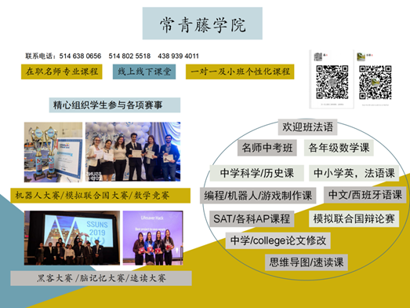

点分享

点收藏

点点赞

点在看
预览时标签不可点
阅读原文
阅读
微信扫一扫
关注该公众号
知道了
微信扫一扫
使用小程序

取消 允许

取消 允许

取消 允许
×
分析


微信扫一扫可打开此内容，
使用完整服务
： ， ， ， ， ， ， ， ， ， ， ， ， 。 视频 小程序 赞 ，轻点两下取消赞 在看 ，轻点两下取消在看 分享 留言 收藏 听过

